第2课时 画函数y=Asin(ωx+φ)的图象
课后训练巩固提升
一、A组
1.已知a是实数,则函数f(x)=1+asin ax的图象不可能是( )
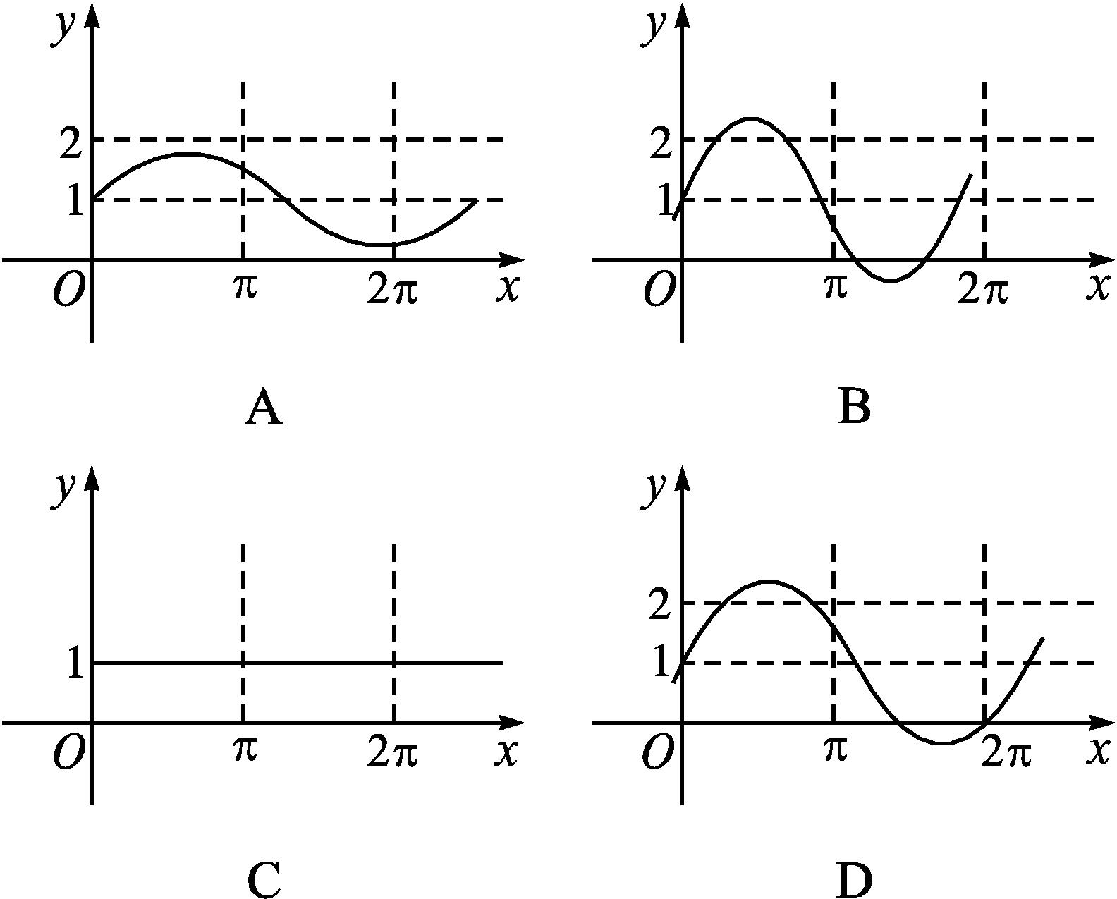
解析:本题用排除法,对于D选项,由振幅|a|>1,可知周期T=$\frac{2π}{\text{|}a\text{|}}$应小于2π,与图中T>2π矛盾.故选D.
答案:D
2.若函数f(x)=2sin(ωx+φ),x∈R(其中ω>0,|φ|<$\frac{π}{2}$)的最小正周期是π,且f(0)=$\sqrt{3}$,则( )
A.ω=$\frac{1}{2}$,φ=$\frac{π}{6}$ B.ω=$\frac{1}{2}$,φ=$\frac{π}{3}$
C.ω=2,φ=$\frac{π}{6}$ D.ω=2,φ=$\frac{π}{3}$
解析:∵$\frac{2π}{ω}$=π,∴ω=2.
∵f(0)=$\sqrt{3}$,∴2sin φ=$\sqrt{3}$.
∴sin φ=$\frac{\sqrt{3}}{2}$.∵|φ|<$\frac{π}{2}$,∴φ=$\frac{π}{3}$.
答案:D
3.先把函数f(x)=2cos(ωx+φ)(ω>0,0<φ<π)的图象上每一点的横坐标伸长到原来的2倍,纵坐标不变,再向左平移$\frac{π}{6}$个单位长度,得到一个最小正周期为2π的奇函数g(x)的图象,则ω和φ的值分别为( )
A.1,$\frac{π}{3}$ B.2,$\frac{π}{3}$ C.$\frac{1}{2},\frac{π}{6}$ D.$\frac{1}{2},\frac{π}{3}$
解析:依题意得函数g(x)=2cos$\left(\frac{ωx}{2}+\frac{ωπ}{12}+φ\right)$.
因为函数g(x)的最小正周期为2π,所以ω=2.
即g(x)=2cos$\left(x+\frac{π}{6}+φ\right)$.
又因为函数g(x)为奇函数,
所以φ+$\frac{π}{6}$=kπ+$\frac{π}{2}$(k∈Z).
又0<φ<π,所以φ=$\frac{π}{3}$.
答案:B
4.(多选题)已知函数f(x)=Asin(ωx+φ)(其中A>0,ω>0,|φ|<π)的部分图象如图所示,则下列结论正确的是( )
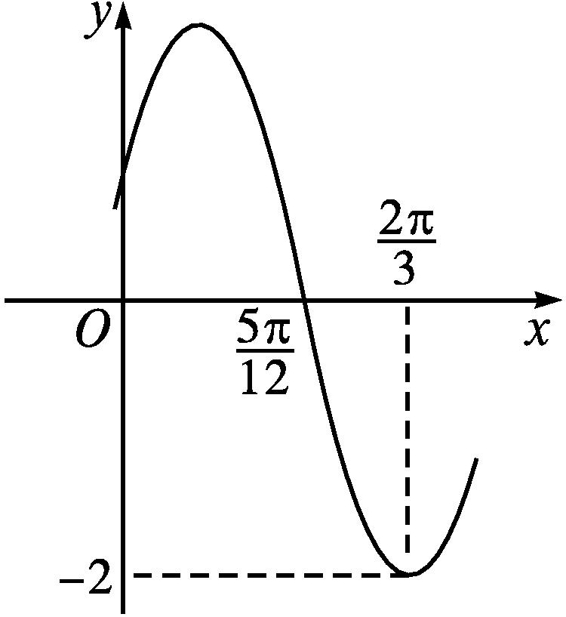
A.函数f(x)的图象关于直线x=$\frac{π}{2}$对称
B.函数f(x)的图象关于点$\left(\text{-}\frac{π}{12}\text{,}0\right)$对称
C.函数f(x)在区间$\left[\text{-}\frac{π}{3}\text{,}\frac{π}{6}\right]$上单调递增
D.函数y=1与y=f(x)$\left(\text{-}\frac{π}{12}≤x≤\frac{23π}{12}\right)$的图象的所有交点的横坐标之和为$\frac{8π}{3}$
解析:由题图可知,A=2,$\frac{T}{4}=\frac{2π}{3}-\frac{5π}{12}=\frac{π}{4}$(T为最小正周期),∴T=$\frac{2π}{ω}$=π,
∴ω=2.
又f$\left(\frac{2π}{3}\right)$=2sin$\left(\frac{4π}{3}+φ\right)$=-2,
∴$\frac{4π}{3}$+φ=-$\frac{π}{2}$+2kπ,k∈Z,
∴φ=-$\frac{11π}{6}$+2kπ,k∈Z.
又|φ|<π,∴φ=$\frac{π}{6}$.
∴f(x)=2sin$\left(2x+\frac{π}{6}\right)$.
∵f$\left(\frac{π}{2}\right)$=-1,
∴f(x)的图象不关于直线x=$\frac{π}{2}$对称.
∵f$\left(\text{-}\frac{π}{12}\right)$=0,
∴f(x)的图象关于点$\left(\text{-}\frac{π}{12}\text{,}0\right)$对称.
当x∈$\left[\text{-}\frac{π}{3}\text{,}\frac{π}{6}\right]$时,2x+$\frac{π}{6}∈\left[\text{-}\frac{π}{2}\text{,}\frac{π}{2}\right]$,
∴f(x)在区间$\left[\text{-}\frac{π}{3}\text{,}\frac{π}{6}\right]$上单调递增.
当f(x)=2sin$\left(2x+\frac{π}{6}\right)$=1时,有sin$\left(2x+\frac{π}{6}\right)=\frac{1}{2}$,
∴2x+$\frac{π}{6}=\frac{π}{6}$+2kπ或2x+$\frac{π}{6}=\frac{5π}{6}$+2kπ,k∈Z.
当k=0时,得x=0或x=$\frac{π}{3}$;当k=1时,得x=π或x=$\frac{4π}{3}$.
∴直线y=1与函数y=f(x)$\left(\text{-}\frac{π}{12}≤x≤\frac{23π}{12}\right)$的图象的所有交点的横坐标之和为0+$\frac{π}{3}$+π+$\frac{4π}{3}=\frac{8π}{3}$.
答案:BCD
5.已知函数f(x)=sin(ωx+φ)$\left(ω>0\text{,|}φ\text{|}<\frac{π}{2}\right)$的部分图象如图所示,则y=f(x)的图象可由y=cos 2x的图象( )
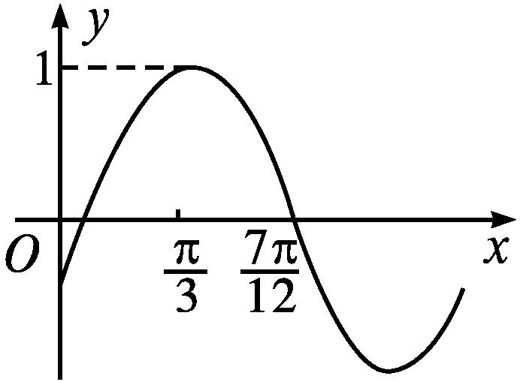
A.向右平移$\frac{π}{3}$个单位长度
B.向左平移$\frac{π}{3}$个单位长度
C.向右平移$\frac{π}{6}$个单位长度
D.向左平移$\frac{π}{6}$个单位长度
解析:由题中图象可得最小正周期T=4×$\left(\frac{7π}{12}\text{-}\frac{π}{3}\right)$=π,所以ω=2,即f(x)=sin(2x+φ).
又图象经过点$\left(\frac{π}{3}\text{,}1\right)$,|φ|<$\frac{π}{2}$,
所以sin$\left(\frac{2π}{3}+φ\right)$=1,解得φ=-$\frac{π}{6}$,
故f(x)=sin$\left(2x\text{-}\frac{π}{6}\right)$.
而y=cos 2x=sin$\left(2x+\frac{π}{2}\right)$,
且f(x)=sin$\left[2\left(x\text{-}\frac{π}{3}\right)+\frac{π}{2}\right]$,
所以应将y=cos 2x=sin$\left(2x+\frac{π}{2}\right)$的图象向右平移$\frac{π}{3}$个单位长度.
答案:A
6.已知函数f(x)=Asin$\left(ωx+\frac{π}{3}\right)$(A>0,ω>0)在一个周期内,当x=$\frac{π}{12}$时,函数f(x)取得最大值2,当x=$\frac{7π}{12}$时,函数f(x)取得最小值-2,则函数f(x)的解析式为 .
解析:由题意可知A=2,$\frac{T}{2}=\frac{7π}{12}-\frac{π}{12}=\frac{π}{2}$(T为最小正周期),所以T=π.因此$\frac{2π}{ω}$=π,即ω=2.
故f(x)=2sin$\left(2x+\frac{π}{3}\right)$.
答案:f(x)=2sin$\left(2x+\frac{π}{3}\right)$
7.把函数y=2sin$\left(x+\frac{2π}{3}\right)$的图象向左平移m个单位长度,所得的图象关于y轴对称,则m的最小正值是 .
解析:把y=2sin$\left(x+\frac{2π}{3}\right)$的图象向左平移m个单位长度,得到y=2sin$\left(x+m+\frac{2π}{3}\right)$的图象,由其图象关于y轴对称,可得m+$\frac{2π}{3}$=kπ+$\frac{π}{2}$,k∈Z,即m=kπ-$\frac{π}{6}$,k∈Z.
故当k=1时,m的最小正值为$\frac{5π}{6}$.
答案:$\frac{5π}{6}$
8.已知函数f(x)=Asin(ωx+φ)的部分图象如图所示,其中A>0,ω>0,0<φ<$\frac{π}{2}$,则ω= ,tan φ= .
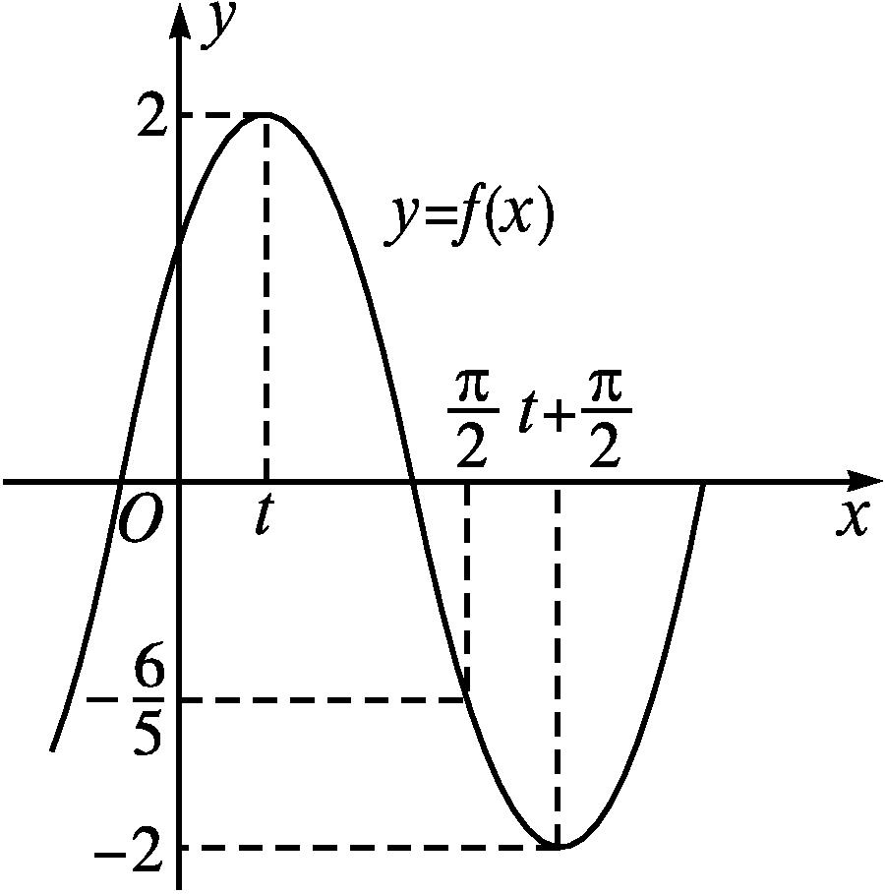
解析:由题图可知,A=2,$\frac{T}{2}=\frac{π}{2}$(T为最小正周期),
∴T=$\frac{2π}{ω}$=π,∴ω=2.∴f(x)=2sin(2x+φ).
又f$\left(\frac{π}{2}\right)$=2sin$\left(2×\frac{π}{2}+φ\right)$=-$\frac{6}{5}$,
∴sin φ=$\frac{3}{5}$.
又0<φ<$\frac{π}{2}$,∴cos φ=$\sqrt{1\text{-}sin^{2}φ}=\frac{4}{5}$.
∴tan φ=$\frac{sinφ}{cosφ}=\frac{3}{4}$.
答案:2 $\frac{3}{4}$
9.已知函数f(x)=3sin$\left(\frac{1}{2}x\text{-}\frac{π}{4}\right)$,x∈R.
(1)列表并画出函数f(x)在长度为一个周期的闭区间上的简图.
(2)将函数y=sin x的图象作怎样的变换可得到f(x)的图象?
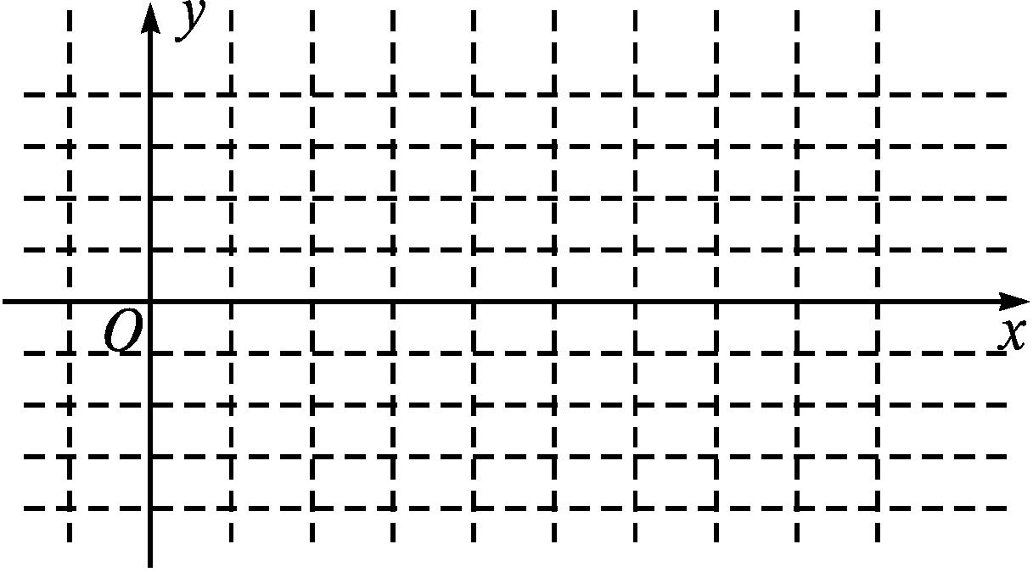
解:(1)函数f(x)的周期T=$\frac{2π}{\frac{1}{2}}$=4π.
由$\frac{1}{2}$x-$\frac{π}{4}$=0,$\frac{π}{2}$,π,$\frac{3π}{2}$,2π,分别解得x=$\frac{π}{2},\frac{3π}{2},\frac{5π}{2},\frac{7π}{2},\frac{9π}{2}$.
列表如下:
x | $\frac{π}{2}$ | $\frac{3π}{2}$ | $\frac{5π}{2}$ | $\frac{7π}{2}$ | $\frac{9π}{2}$
$\frac{1}{2}$x-$\frac{π}{4}$ | 0 | $\frac{π}{2}$ | π | $\frac{3π}{2}$ | 2π
3sin$\left(\frac{1}{2}x\text{-}\frac{π}{4}\right)$ | 0 | 3 | 0 | -3 | 0

描出五个关键点并用光滑的线连起来,得到一个周期的简图.图象如下:
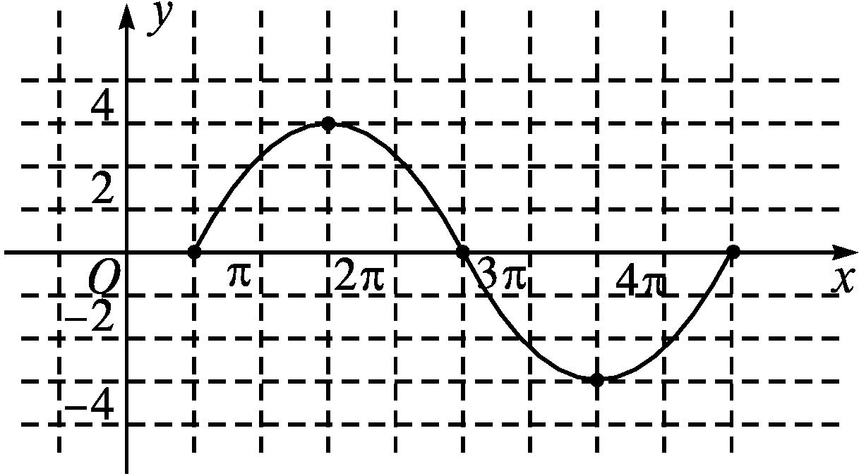
(2)先把y=sin x的图象向右平移$\frac{π}{4}$个单位长度,再把所有点的横坐标扩大到原来的2倍(纵坐标不变),最后把所有点的纵坐标扩大到原来的3倍(横坐标不变),得到f(x)的图象.
二、B组
1.(多选题)已知函数f(x)=Asin(ωx+φ)(A>0,ω>0,0<φ<π)的部分图象如图所示,其中图象最高点和最低点的横坐标分别为$\frac{π}{12}和\frac{7π}{12}$,图象在y轴上的截距为$\sqrt{3}$,则下列四个结论正确的是( )
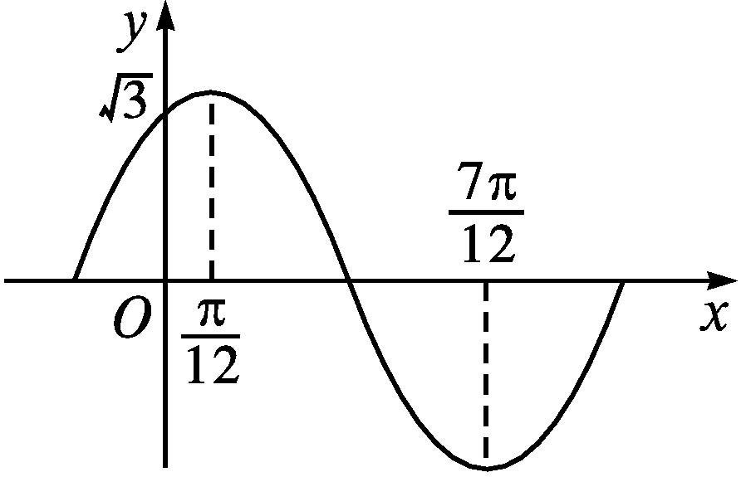
A.f(x)的最小正周期为π
B.f(x)的最大值为2
C.f$\left(\frac{π}{4}\right)=\sqrt{2}$
D.f$\left(x\text{-}\frac{π}{6}\right)$为非奇非偶函数
解析:由题中图象可知函数f(x)的最小正周期T=2$\left(\frac{7π}{12}\text{-}\frac{π}{12}\right)$=π,则ω=2,即f(x)=Asin(2x+φ).
又由f$\left(\frac{π}{12}\right)$=A,即f$\left(\frac{π}{12}\right)$=Asin$\left(2×\frac{π}{12}+φ\right)$=Asin$\left(\frac{π}{6}+φ\right)$=A,
所以sin$\left(\frac{π }{6}+φ\right)$=1,由0<φ<π,解得φ=$\frac{π}{3}$,
即f(x)=Asin$\left(2x+\frac{π}{3}\right)$.
又由f(0)=$\sqrt{3}$,即Asin$\frac{π}{3}=\sqrt{3}$,所以A=2,
即f(x)=2sin$\left(2x+\frac{π}{3}\right)$.
所以函数f(x)的最大值为2.所以AB正确.
又由f$\left(\frac{π}{4}\right)$=2sin$\left(2×\frac{π}{4}+\frac{π}{3}\right)$=2cos$\frac{π}{3}$=1,
所以C不正确.
又由f$\left(x\text{-}\frac{π}{6}\right)$=2sin$\left[2\left(x\text{-}\frac{π}{6}\right)+\frac{π}{3}\right]$=2sin 2x为奇函数,所以D不正确.
故选AB.
答案:AB
2.如图,某大风车的半径为2米,每12秒旋转一周,它的最低点O离地面1米,点O在地面上的射影为点A.风车圆周上一点M从最低点O开始,逆时针方向旋转40秒后到达点P,则点P到点A的距离与点P的高度之和为 ( )
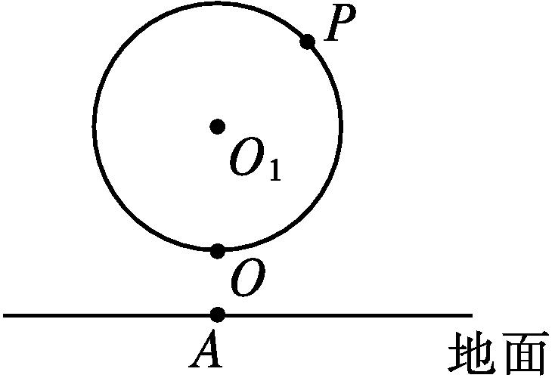
A.5米 B.(4+$\sqrt{7}$)米
C.(4+$\sqrt{17}$)米 D.(4+$\sqrt{19}$)米
解析:以圆心O₁为原点,以水平向右的方向为x轴正方向,以竖直向上的方向为y轴正方向,建立平面直角坐标系如图所示.
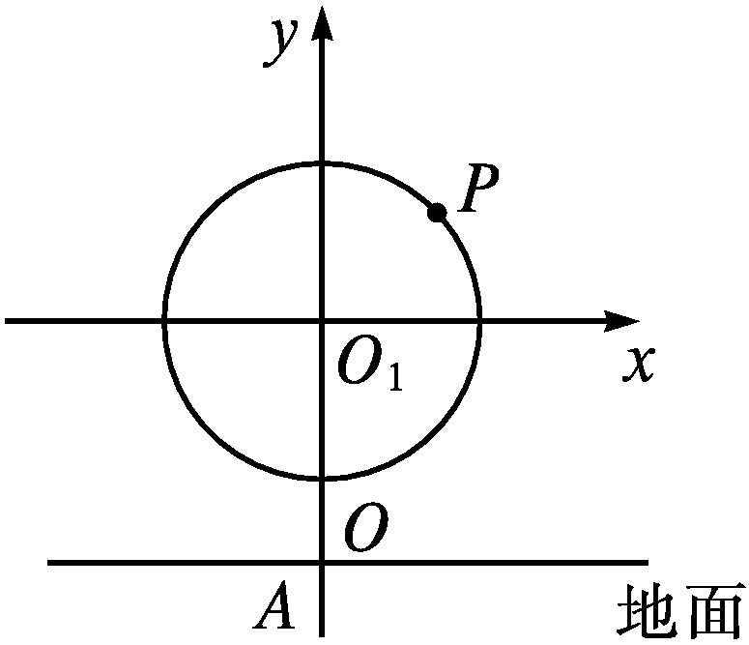
设∠OO₁P=θ,运动t秒后与地面的距离为f(t).由题意可知周期T=12,
所以θ=$\frac{π}{6}$t.所以f(t)=3-2cos$\frac{π}{6}$t(t≥0).
因为风车圆周上一点M从最低点O开始,逆时针方向旋转40秒后到达点P,
所以θ=6π+$\frac{2π}{3}$,P($\sqrt{3}$,1).
所以点P的高度为3-2×$\left(\text{-}\frac{1}{2}\right)$=4.
因为A(0,-3),所以AP=$\sqrt{3+16}=\sqrt{19}$.
所以点P到点A的距离与点P的高度之和为(4+$\sqrt{19}$)米,故选D.
答案:D
3.设函数f(x)=Asin(ωx+φ)(A≠0,ω>0,|φ|<$\frac{π}{2}$)的图象关于直线x=$\frac{2π}{3}$对称,它的周期是π,则( )
A.f(x)的图象过点$\left(0\text{,}\frac{1}{2}\right)$
B.f(x)在$\left[\frac{5π}{12}\text{,}\frac{2π}{3}\right]$上单调递减
C.f(x)图象的一个对称中心是$\left(\frac{5π}{12}\text{,}0\right)$
D.f(x)的最大值是A
解析:∵周期T=π,∴$\frac{2π}{ω}$=π,∴ω=2.
又f(x)的图象关于直线x=$\frac{2π}{3}$对称,
∴2×$\frac{2π}{3}$+φ=$\frac{π}{2}$+kπ(k∈Z).又|φ|<$\frac{π}{2}$,
∴φ=$\frac{π}{6}$.
∴f(x)=Asin$\left(2x+\frac{π}{6}\right)$,
∴f(x)的图象过点$\left(0\text{,}\frac{A}{2}\right)$.
∴选项A不正确.
又当x=$\frac{5π}{12}$时,2x+$\frac{π}{6}$=π,即f$\left(\frac{5π}{12}\right)$=0,
∴点$\left(\frac{5π}{12}\text{,}0\right)$是f(x)图象的一个对称中心.故选项C正确.
∵A的正负不确定,
∴选项B,D不正确.
答案:C
4.在函数y=-2sin$\left(4x+\frac{2π}{3}\right)$的图象与x轴的交点中,离原点最近的交点坐标是 .
解析:当y=0时,sin$\left(4x+\frac{2π}{3}\right)$=0,
∴4x+$\frac{2π}{3}$=kπ(k∈Z).
∴x=$\frac{kπ}{4}-\frac{π}{6}$(k∈Z).取k=0,
则x=-$\frac{π}{6}$;取k=1,则x=$\frac{π}{12}$.
∴离原点最近的交点坐标是$\left(\frac{π}{12}\text{,}0\right)$.
答案:$\left(\frac{π}{12}\text{,}0\right)$
5.在函数y=sin$\left(ωx+\frac{π}{4}\right)$(ω>0)图象的对称轴中,与y轴距离最小的对称轴方程为x=$\frac{π}{6}$,则实数ω的值为 .
解析:令ωx+$\frac{π}{4}=\frac{π}{2}$+kπ(k∈Z),得函数y=sin(ωx+$\frac{π}{4}$)(ω>0)图象的对称轴为x=$\frac{kπ}{ω}+\frac{π}{4ω}$(k∈Z).
根据题意得k=0,故$\frac{π}{4ω}=\frac{π}{6}$,解得ω=$\frac{3}{2}$.
答案:$\frac{3}{2}$
6.利用“五点法”画出函数y=2sin$\left(2x\text{-}\frac{π}{4}\right)$,x∈$\left[\frac{π}{8}\text{,}\frac{9π}{8}\right]$的图象,并写出图象在直线y=1上方时所对应的x的取值范围.
解:因为x∈$\left[\frac{π}{8}\text{,}\frac{9π}{8}\right]$,所以0≤2x-$\frac{π}{4}$≤2π.
列表如下:
2x-$\frac{π}{4}$ | 0 | $\frac{π}{2}$ | π | $\frac{3π}{2}$ | 2π
x | $\frac{π}{8}$ | $\frac{3π}{8}$ | $\frac{5π}{8}$ | $\frac{7π}{8}$ | $\frac{9π}{8}$
2sin$\left(2x\text{-}\frac{π}{4}\right)$ | 0 | 2 | 0 | -2 | 0

描点、连线作图如下:
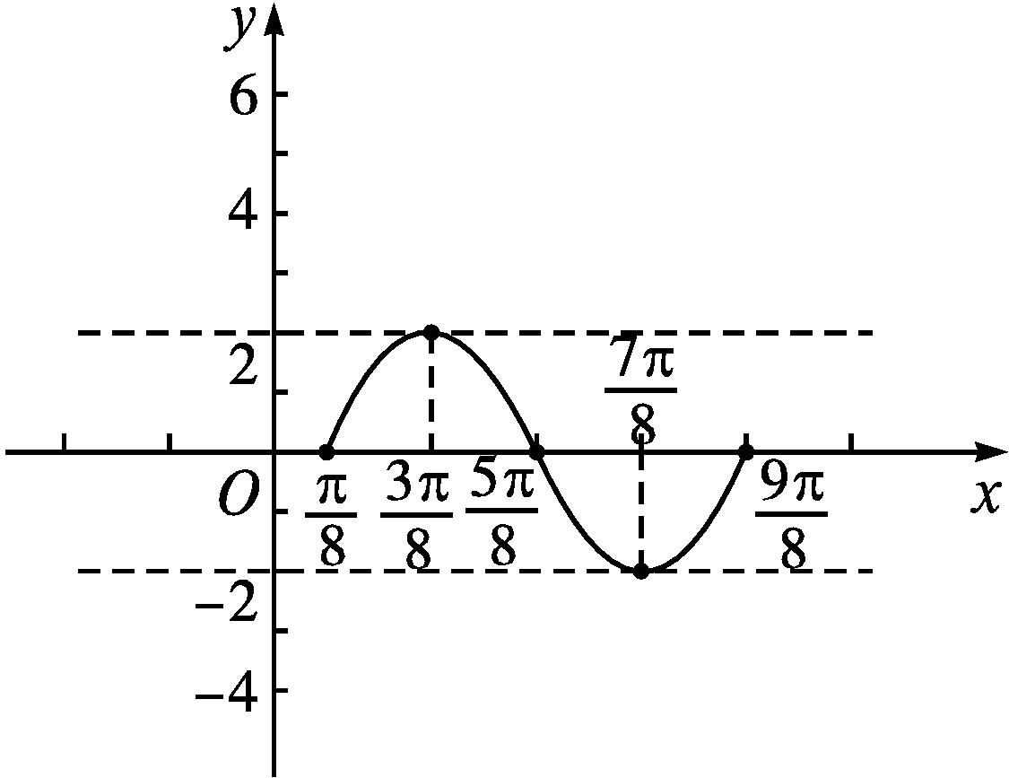
由y=2sin$\left(2x\text{-}\frac{π}{4}\right)$>1,得sin$\left(2x\text{-}\frac{π}{4}\right)>\frac{1}{2}$.
又2x-$\frac{π}{4}$∈[0,2π],所以$\frac{π}{6}$<2x-$\frac{π}{4}<\frac{5π}{6}$,
解得$\frac{5π}{24}$<x<$\frac{13π}{24}$.
所以当x∈$\left[\frac{π}{8}\text{,}\frac{9π}{8}\right]$时,图象在直线y=1上方时所对应的x的取值范围为$\left(\frac{5π}{24}\text{,}\frac{13π}{24}\right)$.
7.一个缆车示意图如图所示,该缆车半径为4.8 m,圆上最低点与地面的距离为0.8 m,60 s转动一圈,图中OA与地面垂直,以OA为始边,逆时针转动角θ到OB.设点B与地面距离是h.
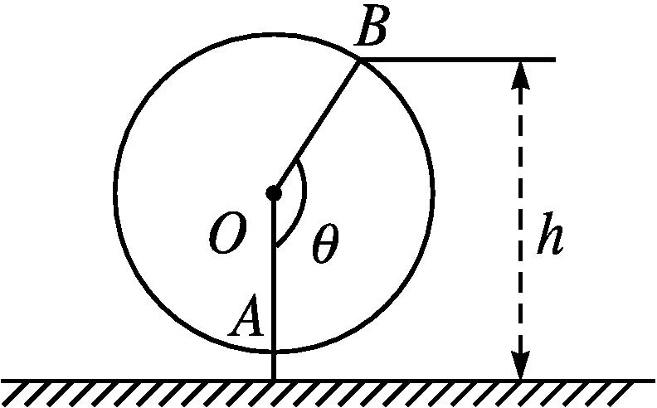
(1)求h与θ之间的函数解析式;
(2)设从OA开始转动,经过t s后到达OB,求h与t之间的函数解析式,并求缆车到达最高点时用的最少时间是多少.
解:(1)以圆心O为原点,建立如图所示的平面直角坐标系,
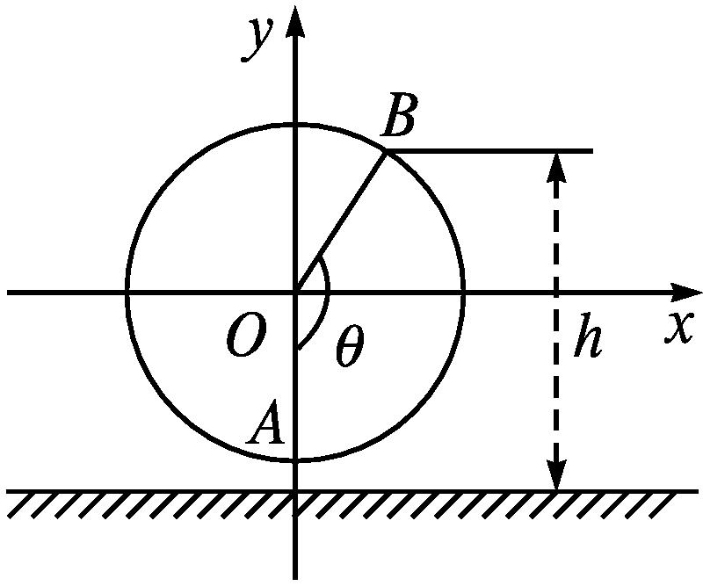
由题意可知以Ox为始边,OB为终边的角为θ-$\frac{π}{2}$,
故点B坐标为(4.8cos$\left(θ\text{-}\frac{π}{2}\right)$,4.8sin$\left(θ\text{-}\frac{π}{2}\right)$).
所以h=5.6+4.8sin$\left(θ\text{-}\frac{π}{2}\right)$.
(2)因为点A在圆上转动的角速度是$\frac{π}{30}$,所以t s转过的弧度数为$\frac{πt}{30}$.
所以θ=$\frac{πt}{30}$.
所以h=5.6+4.8sin$\left(\frac{πt}{30}\text{-}\frac{π}{2}\right)$,t∈[0,+∞).
令h=5.6+4.8sin$\left(\frac{πt}{30}\text{-}\frac{π}{2}\right)$=10.4,
得sin$\left(\frac{πt}{30}\text{-}\frac{π}{2}\right)$=1.
所以$\frac{πt}{30}-\frac{π}{2}=\frac{π}{2}$+2kπ,k∈Z.
所以t=30+60k,k∈Z.令k=0,得t=30 s.
所以缆车到达最高点时,用的时间最少为30 s.

